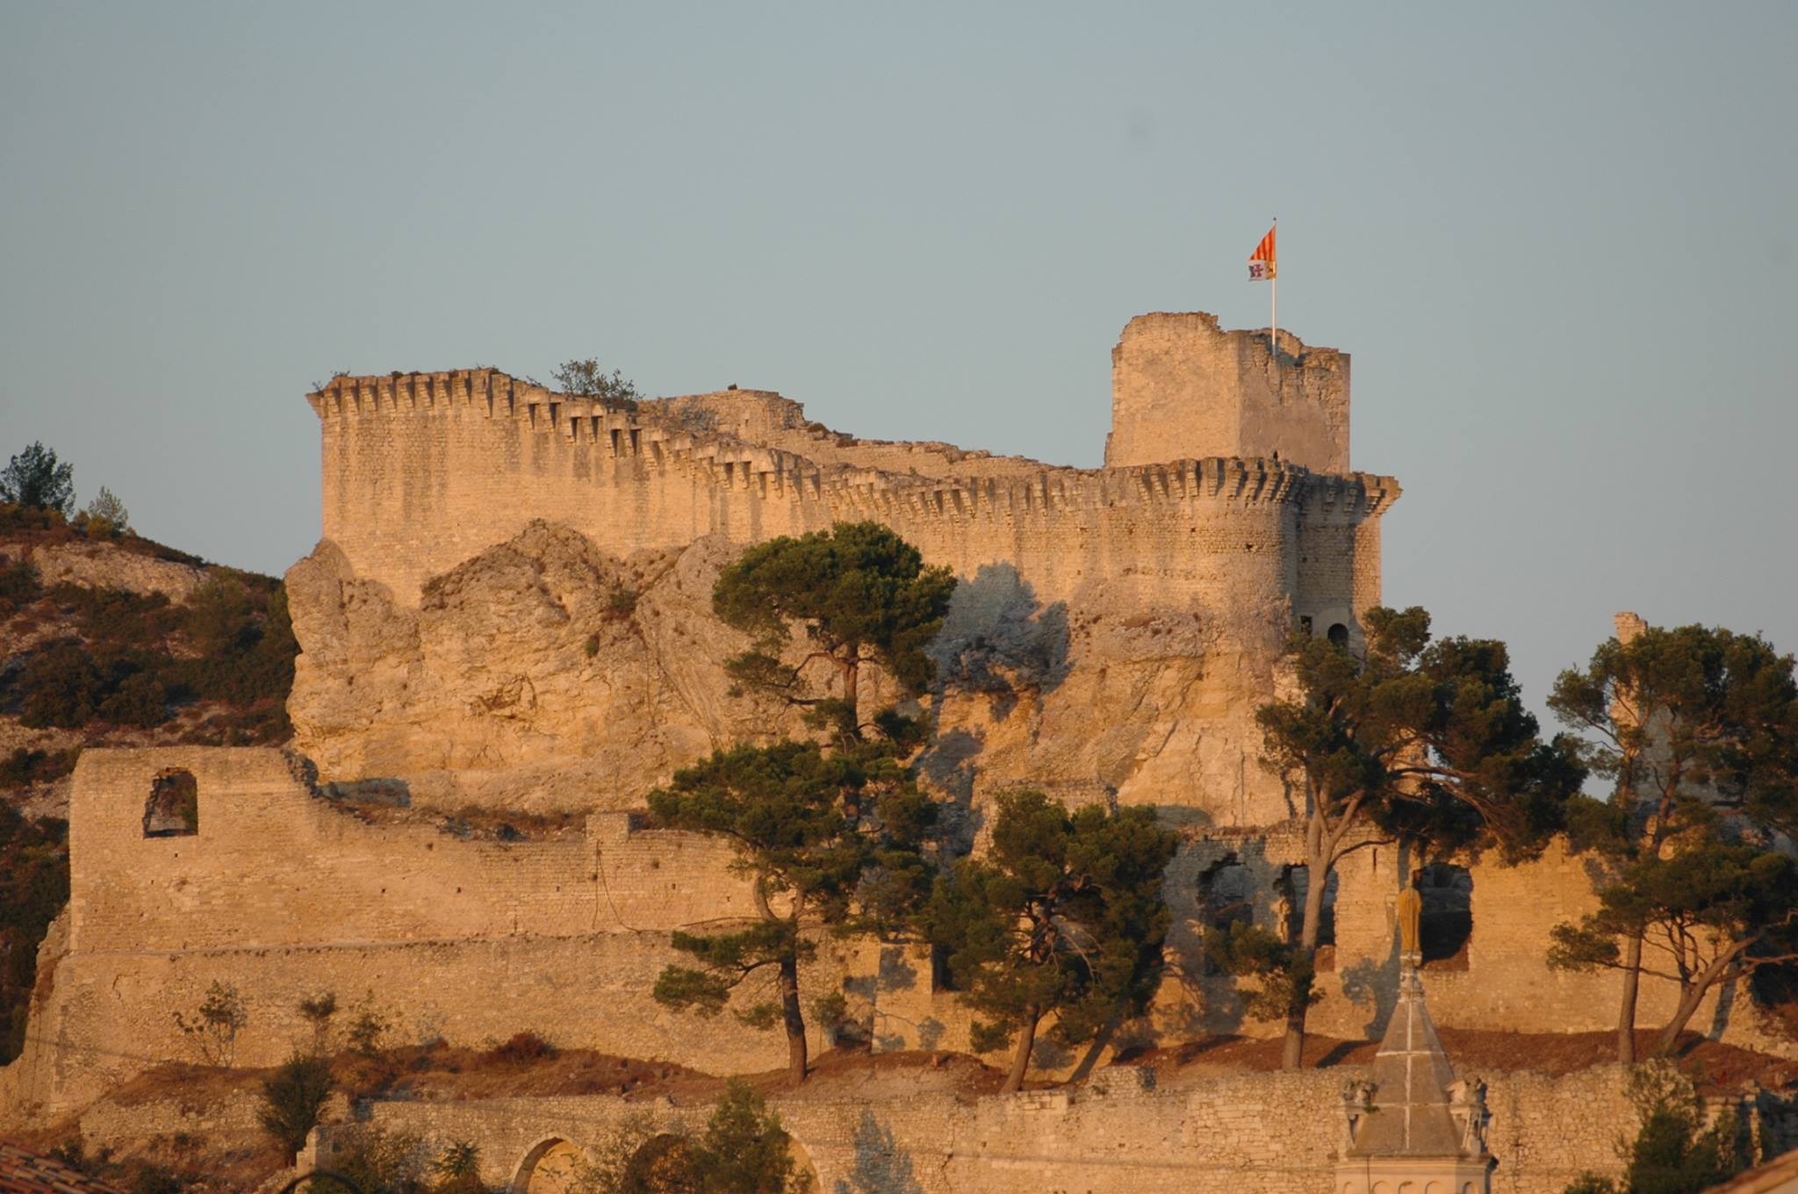 | LA BOULE BOULBONNAISE  Café du commerce  Place Gilles Léontin 13150 BOULBON | 

Comité Bouliste des Bouches du Rhône

A l’attention de Monsieur Maryan Barthelemy

Monsieur,

Nous sommes au regret de vous informer que le concours promotion du mercredi 2 juin 2021 et par décision du bureau de l’association ne se tiendra pas.

En effet il nous est impossible d’assurer le strict respect des directives réglementaires et en particulier du protocole sanitaire.

Le bureau.

